CAD-Projekt


Kreuzriss Aufriss

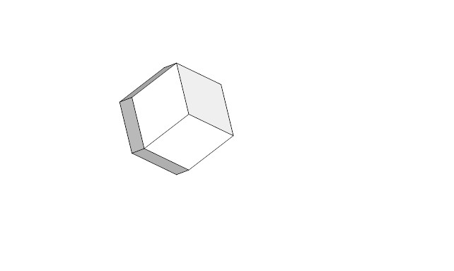
Schrägriss Grundriss

Michelle Schaurhofer 4d 2013

